**Шило Марко Павлов (Szyło Marko)**

12 сентября 1798 г – крещение (НИАБ 136-13-894, лист 36об, №41/1798-р (ориг)), (РГИА 823-2-18, лист 266,№42/1798-р (коп)).

**НИАБ 136-13-894:** Лист 36об. **Метрическая запись №41/1798-р (ориг).**

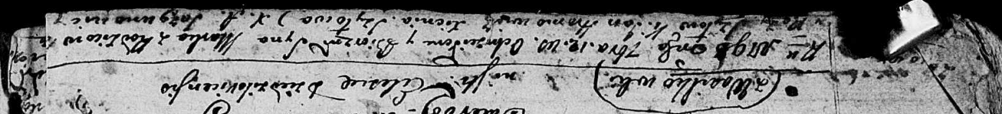

Дедиловичская Покровская церковь. 12 сентября 1798 года. Метрическая запись о крещении.

Szyło Marko – сын родителей с деревни Васильковка.

Szyło – отец.

Szyłowa Róża – мать.

Hromowicz Jan - кум.

Szyłowa Xienia - кума.

Jazgunowicz Antoni – ксёндз.

**РГИА 823-2-18:** Лист 266. **Метрическая запись №42/1798-р (коп).**

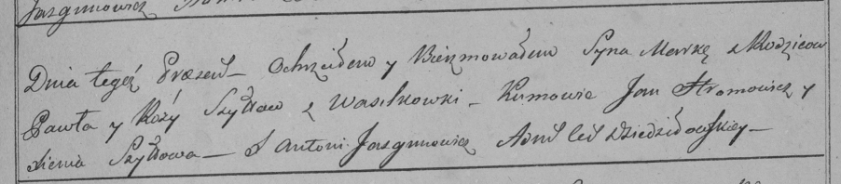

Дедиловичская Покровская церковь. 12 сентября 1798 года. Метрическая запись о крещении.

Szyło Marko – сын родителей с деревни Васильковка.

Szyło Paweł – отец.

Szyłowa Róza – мать.

Hromowicz Jan – кум.

Szyłowa Xienia – кума.

Jazgunowicz Antoni – ксёндз.